📝 VÍ DỤ THỰC HÀNH
TODO 5.1: [TẠO LỚP CƠ BẢN - STUDENT]

using System;

namespace BasicClass

{

// TODO: Tạo lớp Student

// Thuộc tính: StudentId, Name, GPA

// Phương thức: Display() (in thông tin)

// ___________________________________________________________________________

// ___________________________________________________________________________

// ___________________________________________________________________________

// ___________________________________________________________________________

// ___________________________________________________________________________

class Program

{

static void Main(string[] args)

{

// TODO: Tạo 2 đối tượng Student

// TODO: Gán giá trị thuộc tính

// TODO: Gọi phương thức Display()

// ___________________________________________________________________________

// ___________________________________________________________________________

// ___________________________________________________________________________

}

}

}

TODO 5.2: [CONSTRUCTOR - KHỞI TẠO DỮ LIỆU]

using System;

namespace Constructor

{

// TODO: Tạo lớp Product với Constructor

// Constructor nhận tham số: productId, productName, price

// ___________________________________________________________________________

// ___________________________________________________________________________

// ___________________________________________________________________________

// ___________________________________________________________________________

class Program

{

static void Main(string[] args)

{

// TODO: Tạo đối tượng Product dùng Constructor

// TODO: In thông tin sản phẩm

// ___________________________________________________________________________

// ___________________________________________________________________________

}

}

}

TODO 5.3: [ENCAPSULATION - CHE GIẤU DỮ LIỆU]

using System;

namespace Encapsulation

{

// TODO: Tạo lớp BankAccount

// - Private field: _balance (số dư)

// - Public property: Balance (chỉ đọc, phòng trừy cập trái phép)

// - Public method: Deposit(amount) - gửi tiền

// - Public method: Withdraw(amount) - rút tiền (kiểm tra đủ tiền không)

// ___________________________________________________________________________

// ___________________________________________________________________________

// ___________________________________________________________________________

// ___________________________________________________________________________

// ___________________________________________________________________________

class Program

{

static void Main(string[] args)

{

// TODO: Tạo tài khoản và thử các thao tác

// ___________________________________________________________________________

// ___________________________________________________________________________

}

}

}

TODO 5.4: [KẾ THỪA - ANIMAL & DOG]

using System;

namespace Inheritance

{

// TODO: Tạo lớp Animal (cha)

// Thuộc tính: Name

// Phương thức: MakeSound() (in ra "Animal makes a sound")

// ___________________________________________________________________________

// ___________________________________________________________________________

// ___________________________________________________________________________

// TODO: Tạo lớp Dog (con) kế thừa từ Animal

// Override phương thức MakeSound() (in ra "Woof! Woof!")

// ___________________________________________________________________________

// ___________________________________________________________________________

// ___________________________________________________________________________

class Program

{

static void Main(string[] args)

{

// TODO: Tạo đối tượng Animal và Dog

// TODO: Gọi MakeSound() của cả hai

// ___________________________________________________________________________

// ___________________________________________________________________________

}

}

}

📸 CHỨNG THỰC [5.1 -> 5.4]:

BAI 5.1:

using System;

namespace BasicClass
{
// Lớp Student
class Student
{
public int StudentId;
public string Name;
public double GPA;

public void Display()
{
Console.WriteLine($"ID: {StudentId}, Name: {Name}, GPA: {GPA}");
}
}

class Program
{
static void Main(string[] args)
{
// Tạo 2 đối tượng Student
Student s1 = new Student();
Student s2 = new Student();

// Gán giá trị
s1.StudentId = 1;
s1.Name = "Nguyen Van A";
s1.GPA = 3.2;

s2.StudentId = 2;
s2.Name = "Tran Thi B";
s2.GPA = 3.8;

// Gọi Display()
s1.Display();
s2.Display();
}
}
}

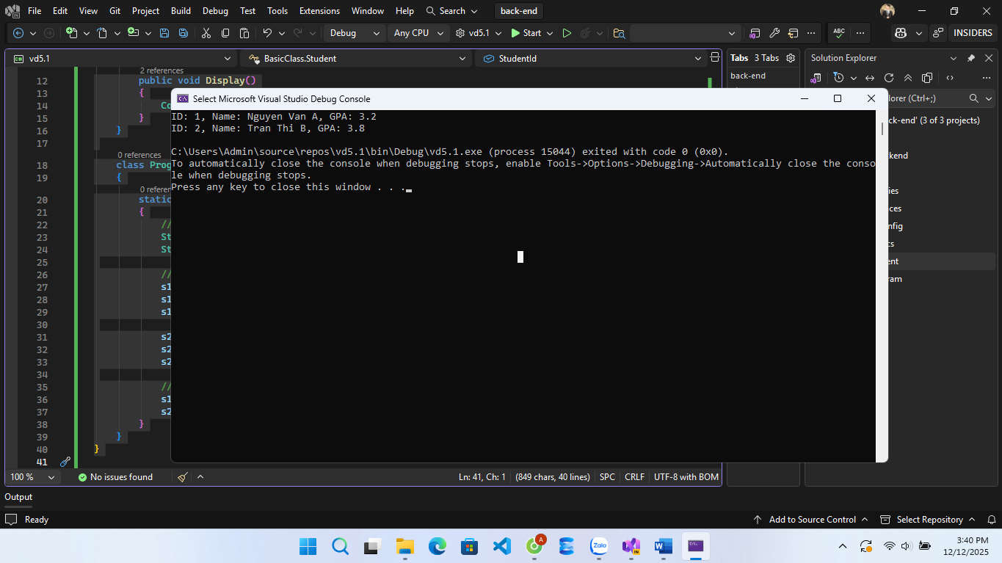
Hình ảnh Bài 5.1

BÀI 5.2
using System;

namespace Constructor
{
// Lớp Product với Constructor
class Product
{
public int ProductId;
public string ProductName;
public double Price;

public Product(int productId, string productName, double price)
{
ProductId = productId;
ProductName = productName;
Price = price;
}

public void Display()
{
Console.WriteLine($"ID: {ProductId}, Name: {ProductName}, Price: {Price}");
}
}

class Program
{
static void Main(string[] args)
{
// Tạo bằng constructor
Product p = new Product(101, "Laptop", 1500);

// In thông tin
p.Display();
}
}
}
Hình ảnh 5.2
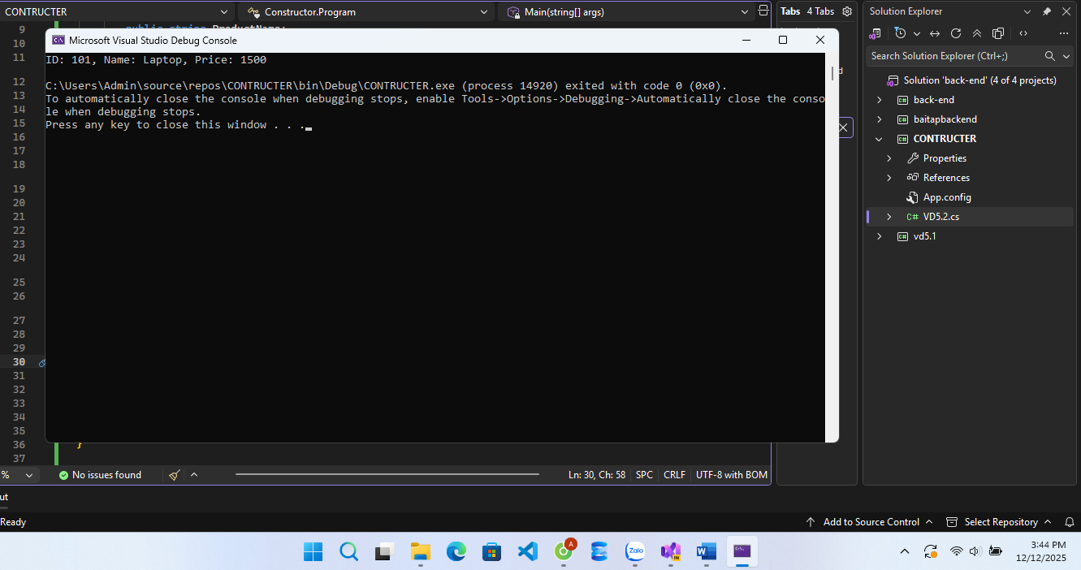

BÀI 5.3
using System;

namespace Encapsulation
{
class BankAccount
{
private double _balance; // private field

// Property chỉ đọc
public double Balance
{
get { return _balance; }
}

public void Deposit(double amount)
{
if (amount > 0)
{
_balance += amount;
Console.WriteLine($"Gửi {amount} thành công. Số dư: {_balance}");
}
}

public void Withdraw(double amount)
{
if (amount <= _balance)
{
_balance -= amount;
Console.WriteLine($"Rút {amount} thành công. Số dư: {_balance}");
}
else
{
Console.WriteLine("Không đủ tiền!");
}
}
}

class Program
{
static void Main(string[] args)
{
BankAccount acc = new BankAccount();

acc.Deposit(1000);
acc.Withdraw(300);
acc.Withdraw(1000); // test không đủ tiền
}
}
}
Hình ảnh code 5.3
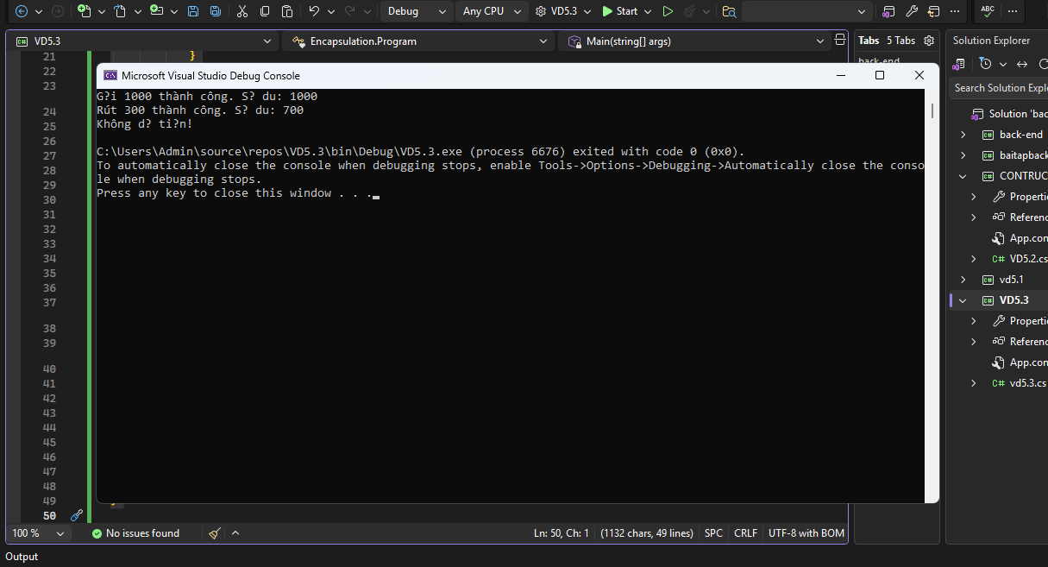
BÀI 5.4
using System;

namespace Inheritance
{
// Lớp Animal (cha)
class Animal
{
public string Name;

public void MakeSound()
{
Console.WriteLine("Animal makes a sound");
}
}

// Lớp Dog (con) kế thừa Animal
class Dog : Animal
{
public void MakeSoundNew()
{
Console.WriteLine("Woof! Woof!");
}
}

class Program
{
static void Main(string[] args)
{
// Tạo đối tượng Animal và Dog
Animal a = new Animal();
Dog d = new Dog();

// Gọi MakeSound() của cả hai
a.MakeSound();
d.MakeSoundNew();
}
}
}

Hình ảnh 5.4
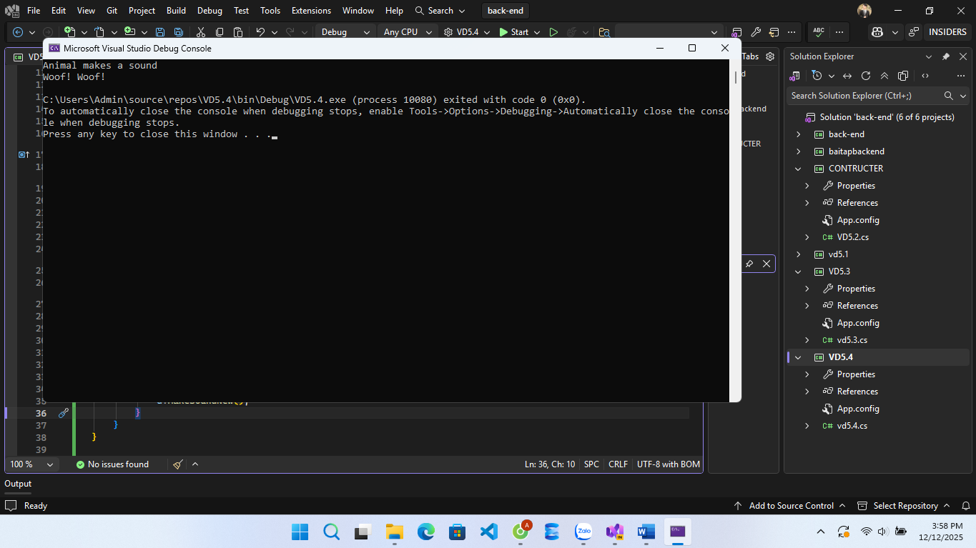

🤔 CÂU HỎI PHẢN BIỆN
- Tại sao encapsulation (che giấu dữ liệu) lại quan trọng?
Encapsulation quan trọng vì:
Bảo vệ dữ liệu
Ngăn không cho mã bên ngoài sửa trực tiếp thuộc tính quan trọng → tránh lỗi, tránh phá vỡ logic của chương trình.
Kiểm soát cách dữ liệu được truy cập
Dùng getter/setter giúp bạn kiểm tra dữ liệu trước khi thay đổi (ví dụ: không cho rút tiền âm).
Giảm phụ thuộc (loose coupling)
Thông tin bên trong lớp được giấu đi → thay đổi nội bộ không ảnh hưởng đến bên ngoài.
Giúp mã dễ bảo trì và dễ mở rộng
Nhờ tách biệt rõ “bên trong” và “bên ngoài” của lớp.

- Kế thừa vs. Composition - khi nào dùng cái nào?
Khi dùng kế thừa (Inheritance)
Khi quan hệ là “IS-A” (là một loại của…)
Ví dụ: Dog is a Animal.
Khi bạn muốn tái sử dụng logic của lớp cha.
Khi các lớp có chung hành vi và cấu trúc rõ ràng.
Nhưng dùng nhiều kế thừa dễ gây phụ thuộc cứng (tight coupling).

Khi dùng composition?
Khi quan hệ là “HAS-A” (có chứa…)
Ví dụ: Car has a Engine.
Khi muốn linh hoạt, thay đổi thành phần dễ dàng.
Khi lớp cha không thật sự có mối quan hệ tự nhiên với lớp con.
Composition thường được ưu tiên trong OOP hiện đại vì ít gây ràng buộc.

- Lợi ích của polymorphism (đa hình) là gì?

Cho phép nhiều lớp khác nhau xử lý chung một phương thức theo cách riêng
Ví dụ: Animal.MakeSound() → Dog sủa, Cat kêu meow.
Giảm sự phụ thuộc và giảm code lặp
Bạn có thể xử lý nhiều đối tượng bằng cùng một interface hoặc lớp cha.
Giúp chương trình dễ mở rộng
Thêm lớp mới không cần sửa code cũ (nguyên tắc Open–Closed).
Tăng tính linh hoạt
Chương trình hoạt động dựa trên hành vi, không dựa vào kiểu dữ liệu cụ thể.

💫 KẾT NỐI ĐÁNH GIÁ
Trọng yếu: Phần này là nền tảng OOP - phải hiểu chắc để học tiếp

